سامان حسینی – محمدابراهیم ادیب زاده

پیش گزارش آز7 معماری:

RAM

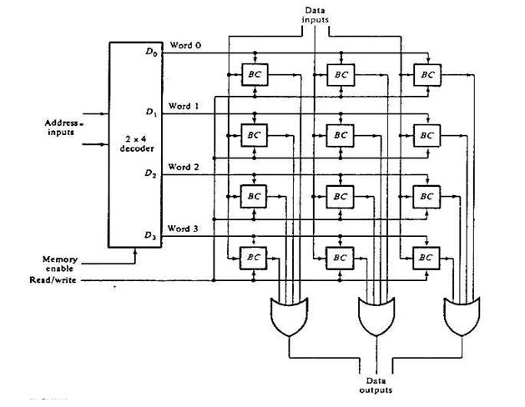

باتوجه به ادرس یک سطر انتخاب میشود، اگر دستور read باشد، دیتا از inputای که از بالا امده خوانده میشود و در cell ها ریخته میشود.

اگر write باشد دیتا از cell خوانده میشود و به bus خروجی منتقل میشود.

Dual port RAM

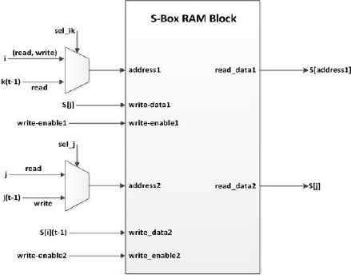

فرق dual port RAM با single port در خواندن و نوشتن است. در دوال پورت میتوان همزمان دیتا را read/write کرد.

ROM(Read Only Memory)

از ROM در BIOSها و سایر بخش هایی که دیتارا ثابت صرفا برای خواندن باید نگه داشت استفاده میشود.

همچون RAM یک دیکودر برای ادرس داریم و صرفا سیگنال read با خروجی های هر سطر میتواند and شود.

CAM(Content Addressable Memory)

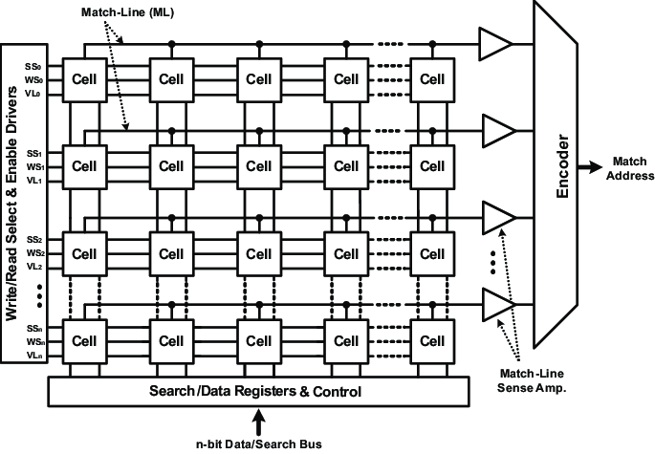

دیتا به صورت word داده میشود و در تمام حافظه سرچ میشود (با استفاده از xor ها میتوان چک کرد کدام سطر دیتای مورد نظر را دارد)

به علت وجود xor های فراوان هزینه ی بالایی دارد. در دیتابیس منیجمنت استفاده میشود.

در CAM آدرس خانه هایی که حاوی word موردنظر ما هستند برگردانده میشود.